

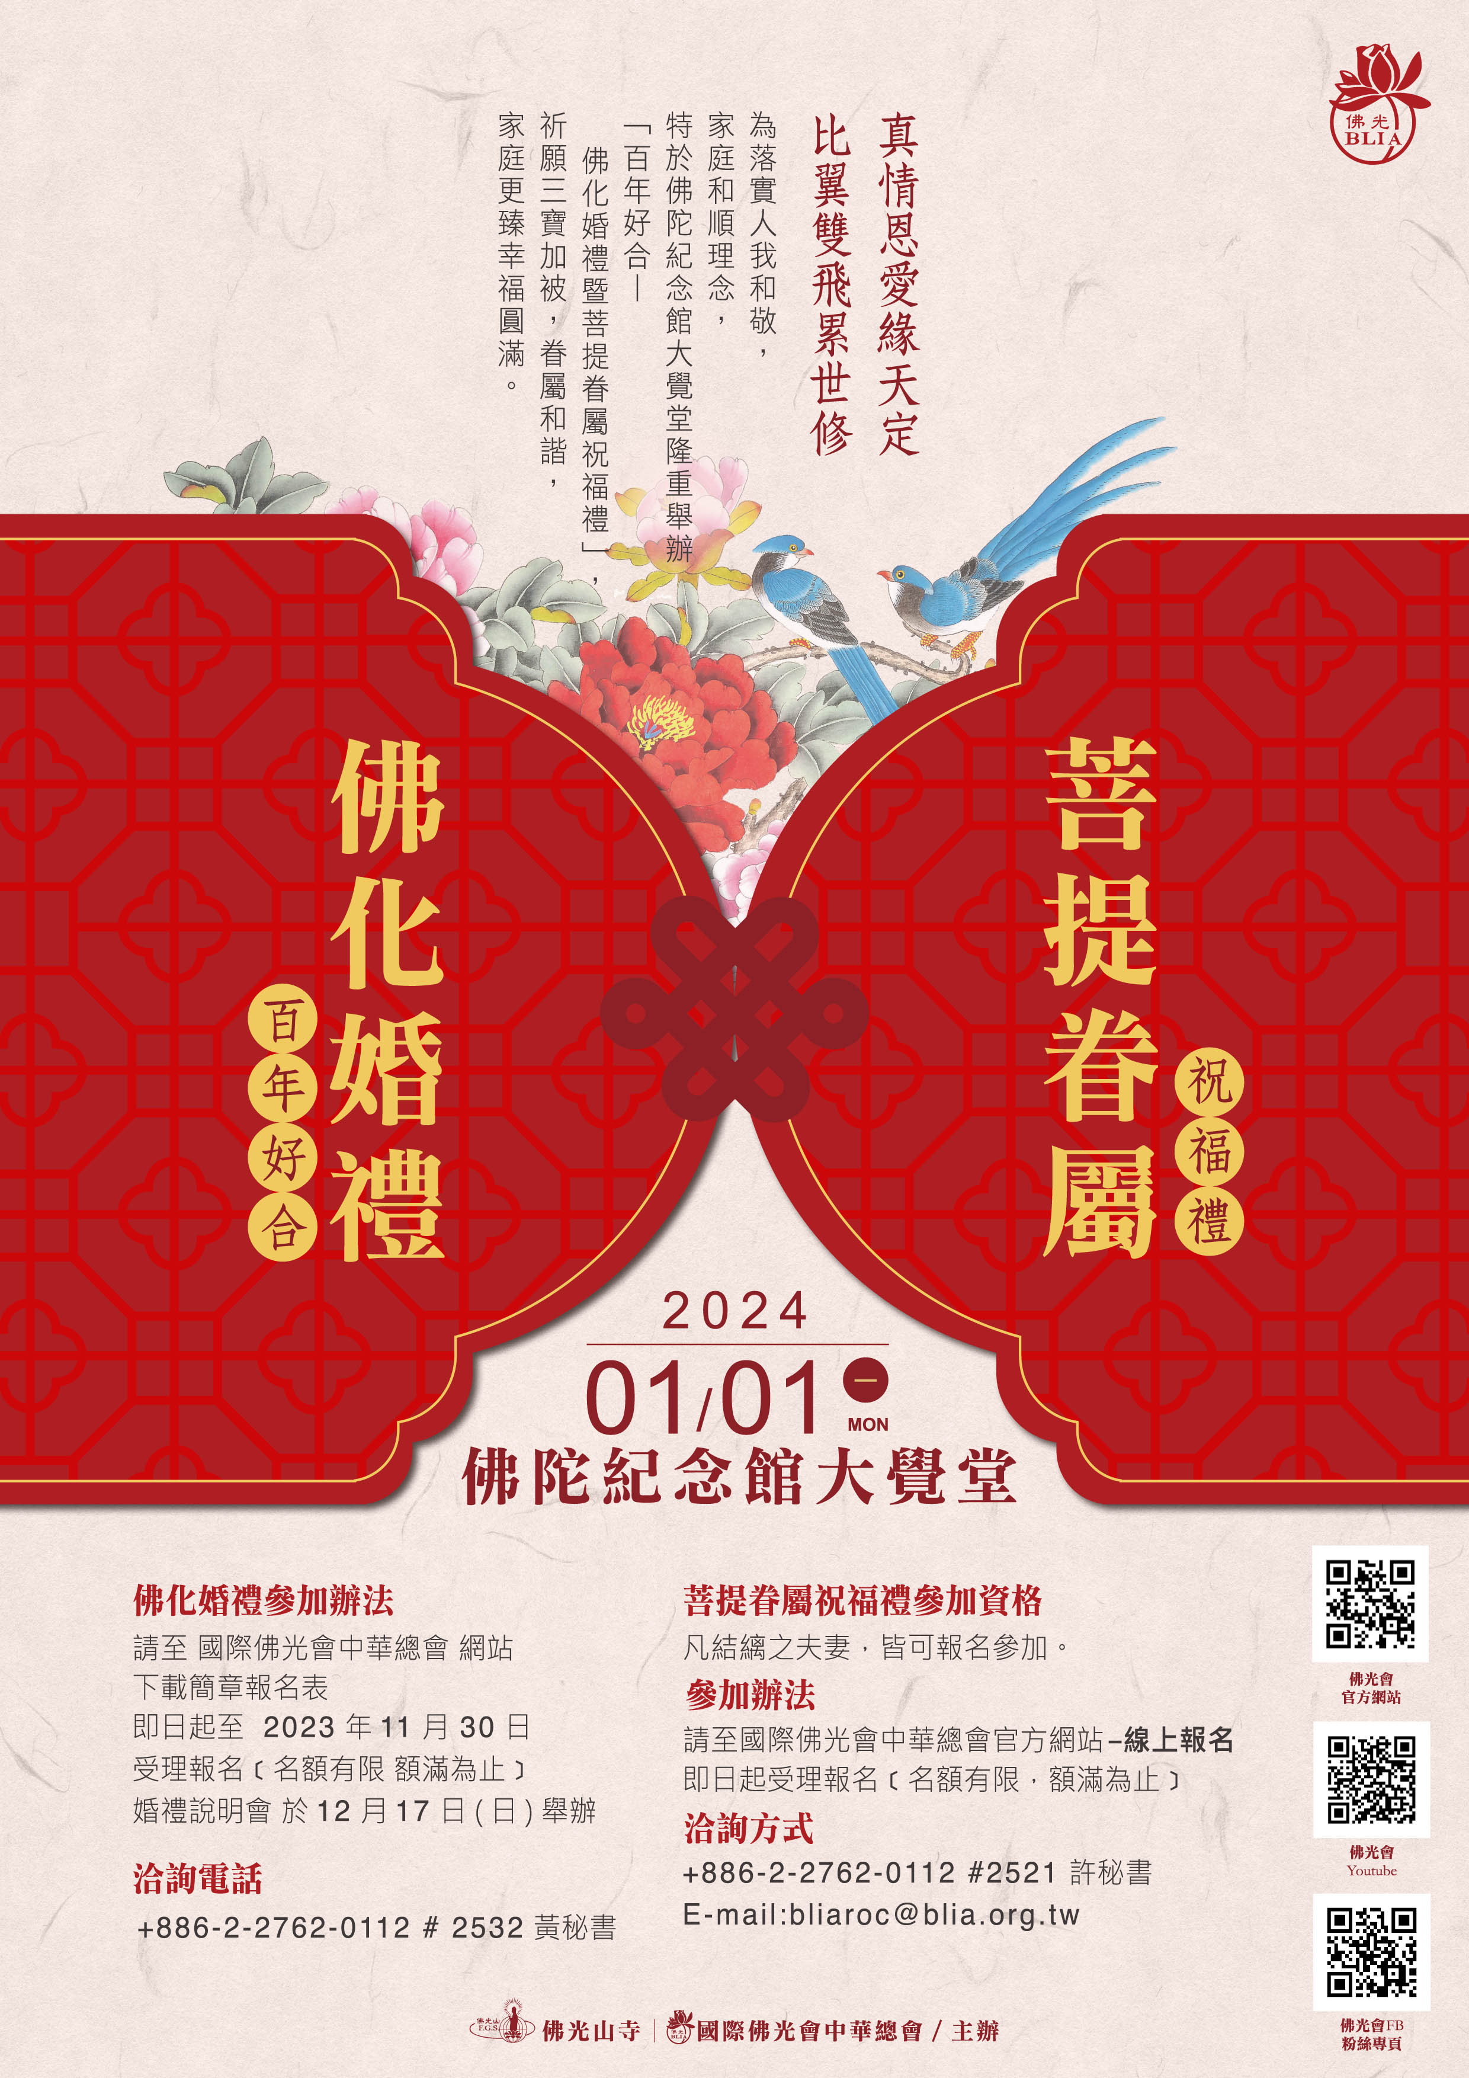



佛光山2024年百年好合－佛化婚禮祝福禮

報名簡章

**一、活動宗旨：**為落實人我和敬、家庭和順理念，特於佛陀紀念館大覺堂隆重舉辦「百年好合－佛化婚禮」，祈願三寶加被，眷屬和諧，家庭更臻幸福圓滿。

**二、主辦單位：**佛光山寺、國際佛光會中華總會

**三、參加對象及資格：**

（一）本國國民：達結婚法定年齡之未婚男女者：男滿18歲，女滿16歲，男女雙方結成連理，比翼雙飛，共同成就幸福美滿家庭。

（二）外籍人士：須檢附單身證明（請翻譯成中文譯本後，經外交部領事事務局或法院譯證；東南亞人士，應經我國外交部複驗）及護照影本。

（三）除上述身份外，亦須能配合出席以下活動者：

1.**婚禮說明暨講習會：2023年12月17日**（星期日）中午12：30報到，  
講習至下午6：00結束。

地點：佛陀紀念館一教塔。

2.**佛化婚禮：2024年1月1日**（星期一）上午10：00～12：00

地點：佛陀紀念館大覺堂（高雄市大樹區統嶺路1號）

**四、報名相關：**

（一）報名方式：請填妥報名表，以郵寄、親送、傳真或E-mail方式報名。

（二）收件日期：即日起，至2023年11月30日（額滿為止）。

（三）報名費用：每對新台幣1,000元（不含住宿、打齋費用）。

★若於2023年12月1日後因故取消者，恕不退費。

繳款方式：劃撥帳號：15124396 戶名：國際佛光會中華總會

（通訊欄請註明：2023年佛化婚禮祝福禮、準新郎及新娘姓名）

（四）應繳資料：（附件請至網站下載）

1.填具「百年好合－佛化婚禮」報名表乙份。

2.填具「百年好合－佛化婚禮」～準新郎、新娘的話乙份。

3.準新郎、新娘的身分證正反面影本各乙份（請浮貼在報名表）。

4.準新郎、新娘的婚紗照2-3張jpg檔。（解析度300dpi，1張相片容量約2MB左右），e-mail至bliaroc@blia.org.tw。

（五）報名及參加流程：

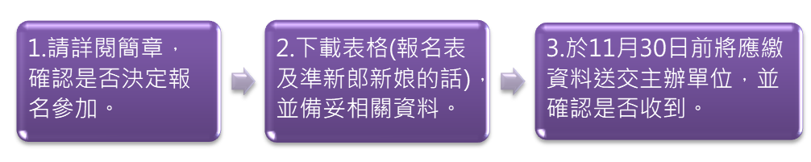

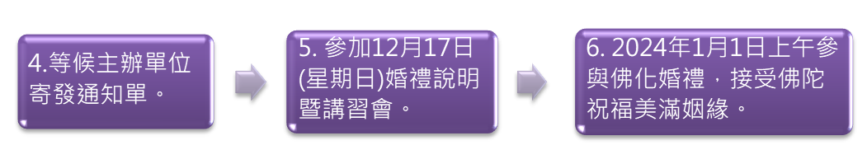

（六）報名洽詢：+886-2-2762-0112分機2532黃秘書。

傳真號碼：+886-2-2760-8623（傳真者請再次來電確認）

E – mail：[bliaroc@blia.org.tw](mailto:bliaroc@blia.org.tw)

郵寄地址：11087台北市信義區松隆路327號8樓（佛化婚禮 收）

**五、食宿相關聯絡資訊：（供參考）**

（一）若於12月31日～1月1日【住宿需求者】：

**1.準新郎、新娘及雙方主婚人：**可由本會代辦住宿-佛陀紀念館佛光樓。

聯絡人：+886-2-27620112分機2532黃秘書。

**2.觀禮親友：**敬請自行聯絡佛光山麻竹園或朝山會館。

(1)佛光山麻竹園：+886-7-6561921分機8100。

(2)佛光山朝山會館：+886-7-6561921分機5555或5222。

（二）若準新郎、新娘有【宴客需求者】，敬請自行聯絡訂桌事宜。

1.佛光山朝山會館：+886-7-6561921分機5555或5222。

2.佛館禮敬大廳：+886-7-6563033分機4021、4023。

**六、注意事項：**

**（一）準新郎、新娘**

**1.報名：**

(1)報名表資料請務必詳實填寫，以免權益受損。

(2)報名經錄取之準新郎、新娘應配合主辦單位為準新郎、新娘及婚禮所作之相關安排，俾使婚禮莊嚴隆重進行。

(3)主婚人及觀禮親友之人數，最晚請於2023年11月30日前確定，以利為來賓安排婚禮當日席位。

(4)因名額有限及婚禮前置作業繁瑣，凡報名錄取後，請勿恣意取消；若因故須取消者，請於**11月30日前**告知主辦單位，俾便提供其他新人參加。

**2.婚禮說明暨講習會：**準新郎、新娘均須參與「婚禮說明暨講習會」，若有特殊情況，至少須有其中一位參與，並於說明會時攜帶新人雙方印章。

**3.禮服：**佛化婚禮當日請穿著結婚禮服，敬請自備，款式以西式婚紗、中式結婚禮服為主，切勿穿著便服或小禮服，以示對結婚典禮之慎重，婚禮當天請準新郎、新娘準備信物交換及印章。

**4.車輛：**準新郎、新娘若有在婚禮當日申請車輛進入佛陀紀念館者，本會將於「婚禮說明暨講習會」時，提供車輛停放位置及2張停車證。

**（二）觀禮親友（限30人）**

**1.入席：**典禮於當日上午10：00開始，請主婚人及親友務必提早於9：40前入席就座完畢，親友則列席於親友席。

**2.住宿：**觀禮親友若於12月31日至1月1日有住宿需求者，敬請自行安排。

（請參閱五、食宿相關聯絡資訊）

**3.車輛：**佛陀紀念館內不開放車輛進入（除提供準新郎、新娘2張停車證通行外），觀禮親友請將車輛停放於佛陀紀念館外附近的停車場，主辦單位會安排接駁車來回接駁親友至婚禮會場。

**4.攝影：**主辦單位已於典禮中安排專業攝錄影師，典禮後，相片將上傳至雲端供準新郎、新娘下載。請觀禮親友於席區專心為新人祝禱，勿隨意走動拍照錄影，以免影響典禮之莊嚴進行。

**七、交通資訊：**請上網參照『高鐵左營⭤ 佛光山』公車時刻表：

1.哈佛快線官方網址

http://www.kbus.com.tw/bus_info.asp?id=105

2.義大客運官方網址

http://www.edabus.com.tw/Information_Timetable.aspx